- 登录和注册（学号姓名注册）
2.上传文件、下载文件
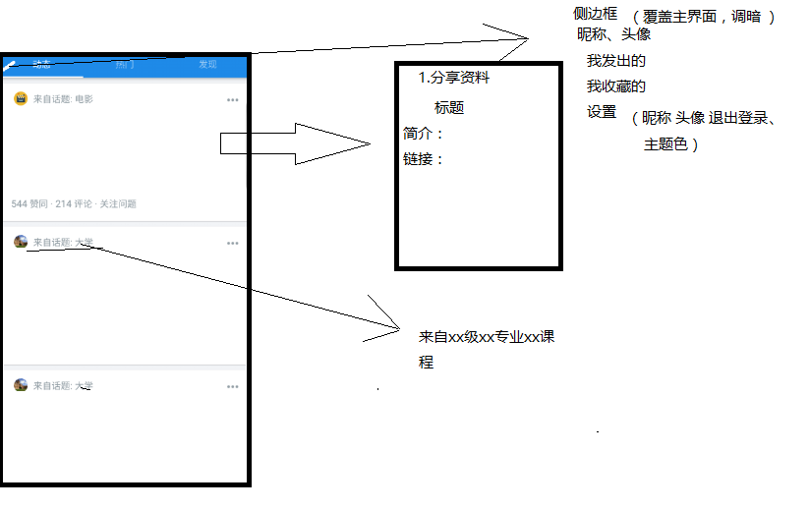
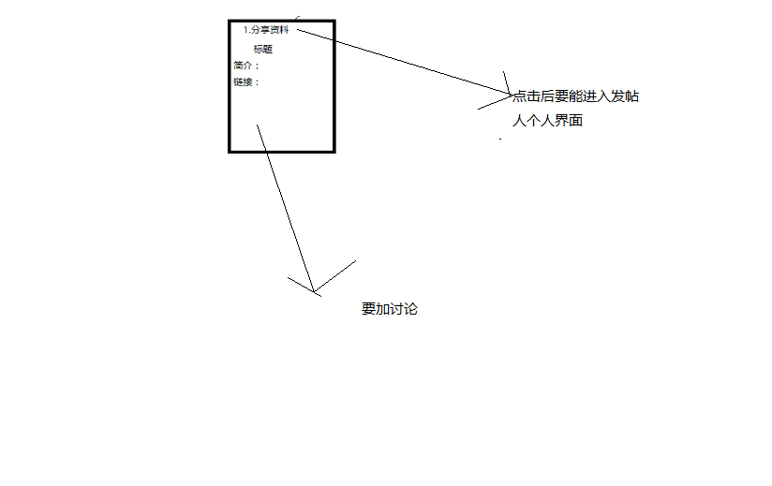
功能构想：
1.即时通讯（发送文本信息，网络通讯）
2.师生资料（注册登录帐号，查询教师，学生个人信息，数据库）
3.活动签到（创建活动，管理活动，活动签到约束，服务器）
4.互传文件（发送图片，压缩包等文件信息，传输文件）

参考界面：

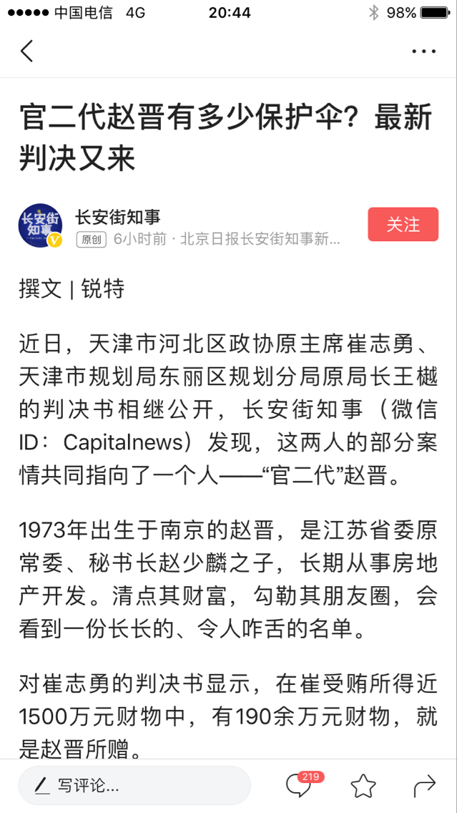

中期：
做到哪了：
- 登录注册（而且界面美观，功能良好）
- 帖子界面，（实现了基本功能，但是功能不完善）
- 个人信息页面（完成的很好，尤其是头像的功能，）
Bitmap（bmp）-》String 客户端对服务器上传
客户端下载 string -》 Bitmap

- 启动界面（平滑）

目前存在的困难：
1.服务器带宽太小，难以接收大量文件进行上传和下载（采用百度网盘存取数据）
2.侧边栏第一次做，还没最好（查阅网上资料）
3.后面优化帖子的功能，加入搜索和热门帖子置顶功能（花更多的时间去）
4.后继加入更多功能（通过不断学习提升自己的能力）

